ENTENDIMENTO
Descrever orientação sobre dúvidas do PGD ou PDR (Programa de Desempenho e Reconhecimento)
DESCRIÇÃO DO PROCEDIMENTO
Este procedimento deve ser utilizado pelo analista de service desk, para informativo sobre o Programa de Desempenho e Reconhecimento. O mesmo é utilizado por Colaboradores Natura, GR’s (Gerente de relacionamento) e OI’s (Operações Internacionais) para preencher e enviar o seu plano de trabalho, que são as metas acordadas para o ano.
CATEGORIZAÇÃO:
Categoria do chamado: SERVICE DESK.SISTEMAS.PDR.DUVIDA
Grupo: TD-SD - 1 NIVEL
- Para acessar o PDR, acesse primeiramente o site do colaborador no endereço: http://colaborador.natura.net/
- Ao lado direito da tela, clicar na opção “Programa de Desempenho e Reconhecimento”.
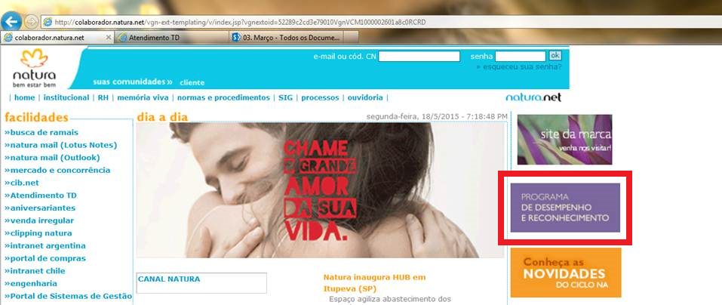

- Automaticamente o colaborador será direcionado para a página do site, onde deve efetuar o acesso com sua matricula e senha especifica. Caso o colaborador não se recorde de sua senha de acesso, orientar o mesmo a clicar na opção “Esqueci a minha senha”
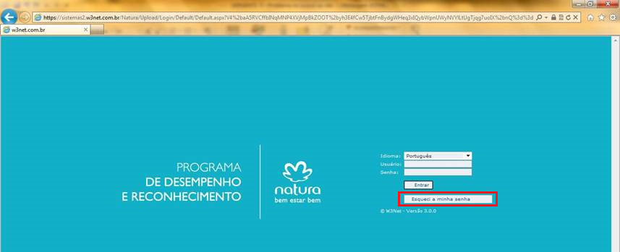
- Neste caso em especifico o colaborador deve colocar o seu e-mail@natura.net e clicar na opção “Enviar”. O mesmo receberá em seu e-mail, uma nova senha de acesso ao site.

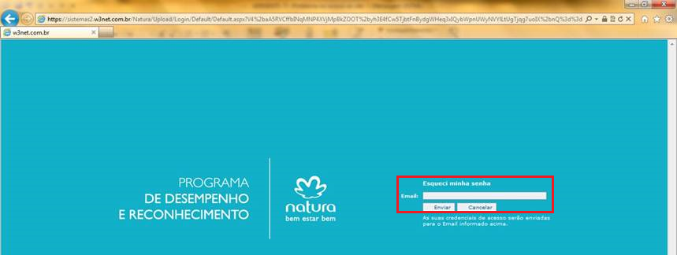
- Pronto! O colaborador já está dentro do site de Programa de Desempenho e Reconhecimento.
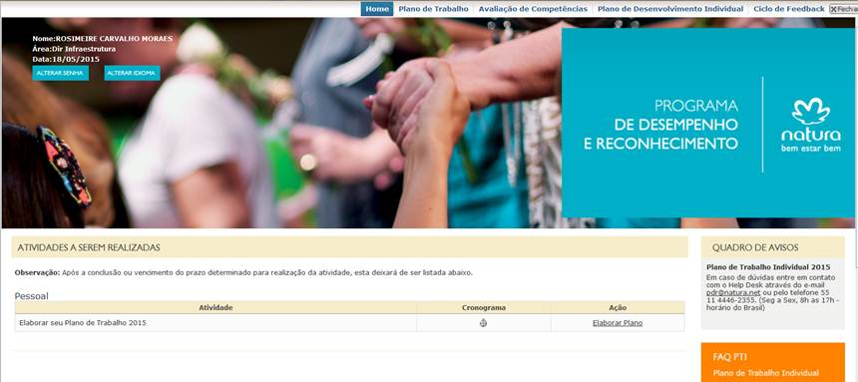

- Dúvidas sobre como utilizar o programa, ou falha de acesso favor orientar o colaborador a entrar em contato com:

- PDR@NATURA.NET OU 4446-2355 (das 08h às 17h de segunda a sexta).

